*Họ và tên: Lê Xuân Minh*

*Lớp: D19CQCN11-B*

*Mã sinh viên: B19DCCN431*

*STT: 42*

*Nhóm lớp tín chỉ: ELE1319-20202-03*

**Asignment #6-05**

**Câu 1**: Nguyên tắc (các bước) tổng quát xây dựng mạch nguyên lý giải mã ngưỡng dựa trên hệ tổng kiểm tra trực giao?

* Xây dựng hệ tổng kiểm tra trực giao với $e_{l-1}$
* Xây dựng mạch nguyên lý
* Thanh ghi đệm thu: Là thanh ghi dài $l$ bit
* Mạch tích các tổng kiểm tra
* Mạch phát hiện ngưỡng
* Ghép các khối lại với nhau

**Câu 2**: Sơ đồ mạch nguyên lý giải mã ngưỡng tổng quát? Cách thiết kế (là gì, thực hiện thế nào) các khối mạch chức năng trong sơ đồ mạch tổng quát?

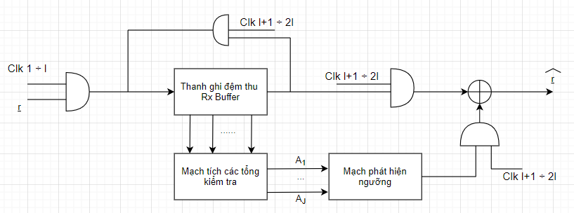

* Cách thiết kế
  + Thanh ghi đệm thu: Chứa véc-tơ thu được để thực hiện việc đưa vào quá trình giải mã ($r_{0 }, r_{1} , …, r_{l-1}$)
  + Mạch tính các tổng kiểm tra: Thực hiện việc tính các tổng kiểm tra dựa trên hệ các tổng kiểm tra trực giao
  + Mạch phát hiện ngưỡng: Phát hiện quá bán trong số các tổng kiểm tra của hệ có giá trị là 0 hay 1, từ đó đưa ra quyết định thực hiện việc sửa lỗi (nếu có)

**Câu 3**: Từ sơ đồ mạch trên video bài giảng, thực hiện phân tích hoạt động chi tiết quá trình giải mã cho véc-tơ thu r= 1001100

* Hệ tổng kiểm tra từ sơ đồ mạch trên video bài giảng

$$\left\{\begin{aligned}A_{1}=e_{3}+e_{5}+e_{6} \\ A_{2}=e_{0}+e_{4}+e_{6} \\ A_{3}=e_{1}+e_{2}+e_{6}\end{aligned}\right.$$

vecto thu $\underline{r}$ = 1001100

Phân tích hoạt động chi tiết quá trình giải mã

|  |  |  |  |  |  |  |  |  |  |  |  |  |
| --- | --- | --- | --- | --- | --- | --- | --- | --- | --- | --- | --- | --- |
| Nhịp | $$r_{0}$$ | $$r_{1}$$ | $$r_{2}$$ | $$r_{3}$$ | $$r_{4}$$ | $$r_{5}$$ | $$r_{6}$$ | $$A_{1}$$ | $$A_{2}$$ | $$A_{3}$$ | T | Bít ra |
| 7 | 1 | 0 | 0 | 1 | 1 | 0 | 0 | - | - | - | - | - |
| 8 | 0 | 1 | 0 | 0 | 1 | 1 | 0 | 1 | 0 | 0 | 0 | 0 + 0 = 0 |
| 9 | 0 | 0 | 1 | 0 | 0 | 1 | 1 | 1 | 1 | - | 1 | 0 + 1 = 1 |
| 10 | 1 | 0 | 0 | 1 | 0 | 0 | 1 | 0 | 1 | 0 | 0 | 1 + 0 = 1 |
| 11 | 1 | 1 | 0 | 0 | 1 | 0 | 0 | 0 | 0 | - | 0 | 0 + 1 = 1 |
| 12 | 0 | 1 | 1 | 0 | 0 | 1 | 0 | 0 | 0 | - | 0 | 0 + 0 = 0 |
| 13 | 0 | 0 | 1 | 1 | 0 | 0 | 1 | 1 | 0 | 0 | 0 | 0 + 0 = 0 |
| 14 | 1 | 0 | 0 | 1 | 1 | 0 | 0 | 0 | 1 | 0 | 0 | 1 + 0 = 1 |

$\underline{\hat{r}}$ = 1001110

Bit thứ 6 được sửa lỗi

**Câu 4**: Thực hiện lặp lại bài ví dụ minh họa trong video bài giảng với maxC(7,3,4), $g\left(x\right)=1+x^{2}+x^{3}+x^{4}$ và r=1011110

* Đa thức kiểm tra $h\left(x\right)=\frac{x^{l}+1}{g\left(x\right)}=\frac{x^{7}+1}{1+x^{2}+x^{3}+x^{4}}=x^{3}+x^{2}+1$

$$h_{0}=h_{2}=h_{3}=1, h_{1}=0$$

Ma trận kiểm tra: $H=\left[\begin{aligned}1 \\ 0 \\ 0 \\ 0\end{aligned} \begin{aligned}1 \\ 1 \\ 0 \\ 0\end{aligned} \begin{aligned}0 \\ 1 \\ 1 \\ 0\end{aligned} \begin{aligned}1 \\ 0 \\ 1 \\ 1\end{aligned} \begin{aligned}0 \\ 1 \\ 0 \\ 1\end{aligned} \begin{aligned}0 \\ 0 \\ 1 \\ 0\end{aligned} \begin{aligned}0 \\ 0 \\ 0 \\ 1\end{aligned}\right]$

Xét hệ tổng kiểm tra trực giao với $e_{3}$

J $=d_{0}-1=4-1=3$

* Chọn $\underline{w}$ $≡$ Hàng 1 $→$ $\underline{w}$ = 1101000
$$A_{1}=e_{0}+e_{1}+e_{3}$$

* Chọn $\underline{w}$ $≡$ Hàng 3 $→$ $\underline{w}$ = 0011010
$$A_{2}=e_{2}+e_{3}+e_{5}$$

* Chọn $\underline{w}$ $≡$ Hàng 4 $→$ $\underline{w}$ = 0001101

$$A_{3}=e_{3}+e_{4}+e_{6}$$

$→ \left\{\begin{aligned}A_{1}=e_{0}+e_{1}+e_{3} \\ A_{2}=e_{2}+e_{3}+e_{5} \\ A_{3}=e_{3}+e_{4}+e_{6}\end{aligned}\right.→$ Đây là hệ tổng kiểm tra trực giao với $e_{3}$

Dịch vòng phải 3 nhịp dựa vào hệ tổng kiểm tra trực giao với $e_{3}$

$→ \left\{\begin{aligned}A_{1}=e_{3}+e_{4}+e_{6} \\ A_{2}=e_{5}+e_{6}+e_{1} \\ A_{3}=e_{6}+e_{0}+e_{2}\end{aligned}\right.→$ Đây là hệ tổng kiểm tra trực giao với $e_{6}$

Xây dựng mạch nguyên lý:

* Thanh ghi đệm thu: Thanh ghi dài $l=7$ bit



* Mạch tính các tổng kiểm tra

$$\left\{\begin{aligned}A_{1}=e_{3}+e_{4}+e_{6}= r_{3}+r_{4}+r_{6} \\ A_{2}=e_{5}+e_{6}+e_{1}= r_{1}+r_{5}+r_{6} \\ A_{3}=e_{6}+e_{0}+e_{2}= r_{0}+r_{2}+r_{6}\end{aligned}\right.$$

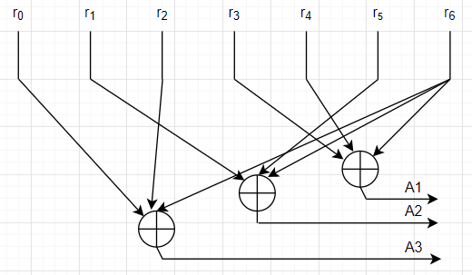

* Mạch phát hiện ngưỡng

T = f ($A_{1}, A_{2}, A_{3 }$)

|  |  |  |  |
| --- | --- | --- | --- |
| $$A_{1}$$ | $$A_{2}$$ | $$A_{3}$$ | T |
| 1 | 1 | x | 1 |
| 1 | x | 1 | 1 |
| x | 1 | 1 | 1 |
| … | … | … | 0 |

T = $A_{1}A_{2}+ A_{1}A_{3}+ A_{2}A_{3}$

* Sơ đồ mạch

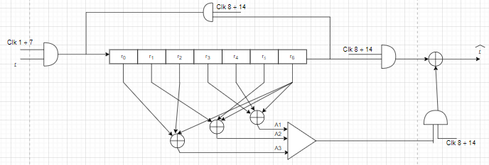

Mô tả hoạt động của mạch:

* Đầu tiên, nội dung các thanh ghi từ $r_{0}→r_{6}$ được xóa về 0
* 7 nhịp đầu tiên , véc-tơ thu r được dịch vào trong mạch. Kết thúc nhịp 7, toàn bộ nội dung trong véc-tơ thu r được chứa trong thanh ghi đệm thu
* Từ nhịp $8→14$, nội dung các bít trong thanh ghi đệm thu được dịch ra ngoài để thực hiện việc tính các tổng kiểm tra , đồng thời được dịch vòng đưa ra bít tận cùng bên phải để thực hiện sửa lỗi ( nếu có )
* Dựa trên các tổng kiểm tra đó , ta sẽ phát hiện được quá bán trong số các tổng kiểm tra có giá trị 0 hoặc 1 để thực hiện việc sửa lỗi tương ứng
* Kết thúc quá trình ta sẽ nhận được véc-tơ sửa lỗi $\underline{\hat{r}}$

Bảng mô tả trạng thái:

|  |  |  |  |  |  |  |  |  |  |  |  |  |
| --- | --- | --- | --- | --- | --- | --- | --- | --- | --- | --- | --- | --- |
| Nhịp | $$r_{0}$$ | $$r_{1}$$ | $$r_{2}$$ | $$r_{3}$$ | $$r_{4}$$ | $$r_{5}$$ | $$r_{6}$$ | $$A_{1}$$ | $$A_{2}$$ | $$A_{3}$$ | T | Bít ra |
| 7 | 1 | 0 | 1 | 1 | 1 | 1 | 0 | - | - | - | - | - |
| 8 | 0 | 1 | 0 | 1 | 1 | 1 | 1 | 0 | 1 | 0 | 0 | 0 + 0 = 0 |
| 9 | 1 | 0 | 1 | 0 | 1 | 1 | 1 | 1 | 1 | - | 1 | 1 + 1 = 0 |
| 10 | 1 | 1 | 0 | 1 | 0 | 1 | 1 | 0 | 0 | - | 0 | 0 + 1 = 1 |
| 11 | 1 | 1 | 1 | 0 | 1 | 0 | 1 | 0 | 1 | 0 | 0 | 0 + 1 = 1 |
| 12 | 1 | 1 | 1 | 1 | 0 | 1 | 0 | 0 | 0 | - | 0 | 0 + 1 = 1 |
| 13 | 0 | 1 | 1 | 1 | 1 | 0 | 1 | 1 | 0 | 0 | 0 | 0 + 0 = 0 |
| 14 | 1 | 0 | 1 | 1 | 1 | 1 | 0 | 1 | 0 | 0 | 0 | 0 + 1 = 1 |

$\underline{\hat{r}}$ = 1011100

Bit thứ 6 được sửa lỗi